Das Ohr
Arbeitsmaterial zum Selbstlernpuzzle

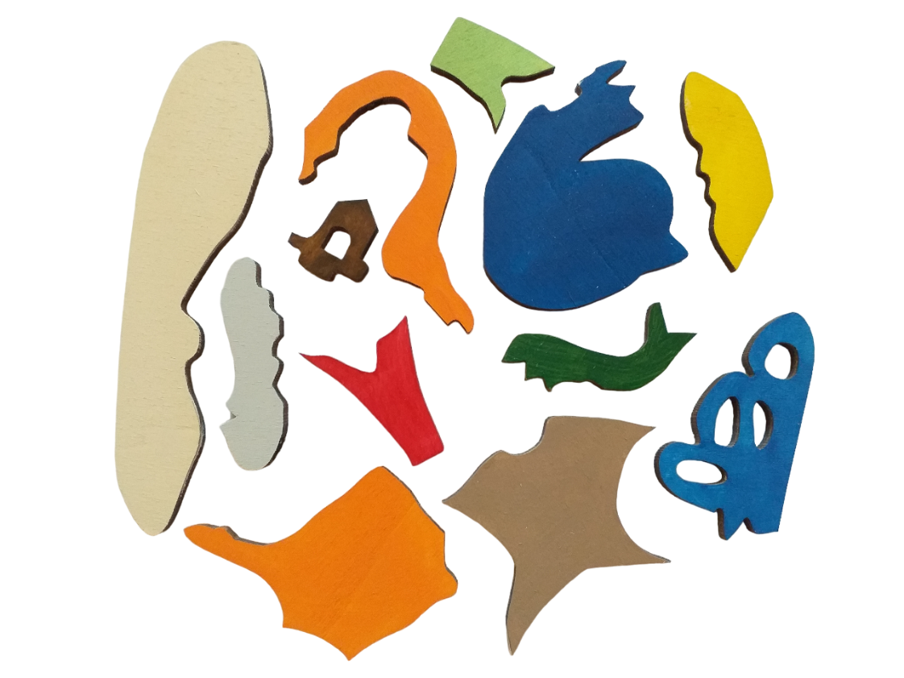

Lass es mich selber tun, ich werde es verstehen!
(nach Konfuzius)
© 2023 bei LernMedio Krüger
Nutzungshinweise

Allgemeines

Ich freue mich, dass Sie mein Material nutzen möchten.

Nutzungsbedingungen
Das erworbene Material darf nur im eigenen Unterricht genutzt werden.
Eine Weitergabe, der Verkauf an eine dritte Person oder die Veröffentlichung besonders in sozialen Medien ist nicht gestattet. Dies gilt auch für Kopien.
Das erworbene Material oder Kopien davon dürfen auch nicht im Internet gespeichert oder zum Herunterladen angeboten werden.
Es bedarf einer Genehmigung für eine Nutzung in Fortbildungen, Referate usw. von mir.
Ebenfalls ist es nicht gestattet Bilder, Grafiken, Tondateien usw. aus dem Material zu kopieren oder mit einem weiteren Programm herauszuschneiden.

Bild- und Textnachweis:
© bei Bernadette Krüger

Viele Grüße
B. Krüger

Weitere Selbstlernpuzzle mit differenzierten Arbeitsmaterialien
Verdauung Mikroskop Pflanzen- und Tierzelle

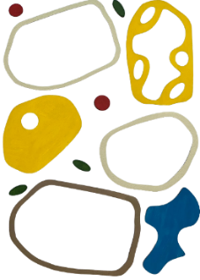
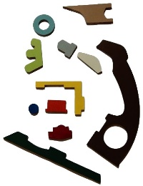
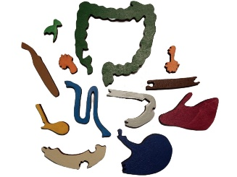

Auge Herz
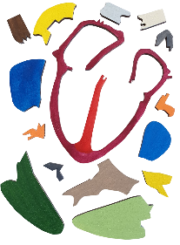

Das Ohr - Puzzle
Ein pädagogisches Selbstlernmaterial für den handlungsorientierten Biologieunterricht!

Allgemeines
Das praxiserprobte Ohr-Puzzle mit seinen differenzierten Arbeitsmaterialien kann umgehend im Biologieunterricht in allen Schulformen je nach Auswahl des Arbeitsmaterials in der 4. Klasse und der Sek I verwendet werden. Es hat nicht nur einen Lerneffekt, sondern auch einen großen Spaßfaktor.

Die Erarbeitung des Lerninhaltes in dieser Form ermöglicht:
- sich Zeit für die Schüler zu nehmen, die mehr Unterstützung benötigen,
- die Nutzung eines Puzzles ohne lange Herstellungs- und Einarbeitungszeit,
- einen zeitgemäßen, motivierenden, handlungsorientierten, individuellen, binnendifferenzierten und zieldifferenten Unterricht in heterogenen Lerngruppen,
- ein selbständiges, aktives Lernen der Schüler
- die Arbeit mit einem Partner oder in Kleingruppen
- die Verbindung eines fachlichen und sozialen Lernens
- Sie zeitlich bei Ihren Unterrichtsvorbereitungen zu entlasten

Differenzierung
Die Arbeitsblätter liegen in drei Niveaustufen vor und können entsprechend zur Schulform / Niveaustufe ausgewählt und angepasst werden. Es gibt eine Abweichung.
Die Benennung der Bestandteile des Ohrs erfolgt in nicht differenzierter Form. Dieses Material ist vor den Materialien zu den einzelnen Niveaustufen aufgeführt.

Die Niveaustufe sind auf den editierbaren Arbeitsblättern mit den entsprechenden Buchstaben gekennzeichnet und haben folgende Bedeutung:

H = hohes Niveau
M = mittleres Niveau
L = leichtes Niveau (Grundschule möglich)

Zur Unterscheidung der Karten zu den Niveaustufen, sind die Texte folgendermaßen formatiert:

H = fett
M = normal
L = kursiv

Inhalt
- didaktische und methodische Einführung
- Informationskarten zum Ohr mit Farbstreifen / ohne Farbstreifen
- Funktionskarten zu den Bestandteilen des Ohrs mit Farbstreifen / ohne Farbstreifen
- Arbeitsblätter mit Lösungen
- Spielvorschläge

Aufbau der Datei
Reihenfolge der Arbeitsmaterialien innerhalb der einzelnen Themen:
Kartenvorlagen mit Farbstreifen,
Kartenvorlagen ohne Farbstreifen,
Arbeitsaufträge
Arbeitsblatt
Lösung zum Arbeitsblatt

Vorbereitung
Die Niveaustufe auswählen, ausdrucken, in entsprechender Anzahl vervielfältigen, Kartenseiten laminieren, Karten ausschneiden und in einen entsprechend beschrifteten Umschlag oder Ähnliches legen.
Für die Karten ist dies nur einmal notwendig, denn sie können in jedem Schuljahr wieder benutzt werden.

Didaktisch- methodische Einführung
Das Thema „Ohr“ ist im Kompetenzbereich „Erkenntnisgewinnung“ und im Basiskonzept „Struktur und Funktion“ verankert und auf das Kerncurriculum abgestimmt. Die Materialien sind vorwiegend für die Sek I gedacht, wobei die leichteste Niveaustufe durchaus auch in der GS benutzt werden kann.

Das Puzzle fordert die Schüler zu eigenständigem Arbeiten auf. So werden das Interesse und die Neugier der Schüler geweckt. Sie fragen sich, welche Teile passen zusammen, was entsteht beim Puzzeln und welche Funktionen haben die Teile. Beim Puzzeln werden die Kompetenzen genaues Beobachten und klares Beschreiben gefördert. Außerdem wird die Aufmerksamkeit der Schüler über einen längeren Zeitraum aufrechterhalten.

Das Modell mit seinen Zusatzmaterialien veranschaulicht das theoretische Basiswissen zum Ohr. Beim Zusammenlegen verinnerlicht der Schüler sofort diese Erkenntnisse. Sie entdecken auf spielerische und handlungsorientierte Weise selbständig das Ohr sowie die Funktion aller Bestandteile des Ohrs und somit die Funktionsweise des Ohrs.

Die Benennung der Teile des Ohrs und deren Funktionen sind durch die Zuordnung der Farbstreifen auf den jeweiligen Kärtchen zu den Farben im Modell durchzuführen. Die Schüler haben dadurch sofort eine Lösung und einen AH-Effekt. Auch hierbei steht das Selbstlernen im Vordergrund. Durch diese eindeutige Selbstkontrollmöglichkeit ist eine autonome Binnendifferenzierung gegeben, ohne dass Sie unterschiedlich gestaltete Puzzles vorhalten müssen. Dadurch werden Sie allen Ihren Schülern, auch den Schülern mit Förderbedarf, gerecht.

Differenzierungsmöglichkeiten sind:
- gezielte Auswahl der Themen bei den Karten
- das Anpassen des individuellen Lerntempos
- die Reduzierung der Lerninhalte
- passende Auswahl der Anwendungsmöglichkeit

Zusätzlich zu der Vermittlung von Sachkompetenzen ist auch eine Förderung der Sozialkompetenzen der Schüler erreichbar, denn sie können das Puzzle auch zu zweit oder in kleinen Gruppen zusammenlegen.

Neben dem aktuellen Lernmedium in der Unterrichtseinheit kann das Puzzle auch begleitend als zusätzliches Übungsmaterial verwendet oder als abschließende Übung vor Klassenarbeiten eingesetzt werden. Ebenso eignet es sich in Freiarbeitsphasen zur Wiederholung des Lernstoffes.

Methodischer Vorschlag
Die Nutzungsmöglichkeiten des Puzzles und seiner Begleitmaterialien sind vielfältig.

Durch eine gezielte Auswahl aus den vielfältigen Nutzungsmöglichkeiten des Puzzles können Sie eigene Schwerpunkte setzen. Dadurch gelingt nicht nur ein binnendifferenzierter, sondern auch ein kommunikativer Unterricht, der auf ihre Lerngruppe angepasst ist, problemlos.

Es lässt sich nutzen als: Selbstlernpuzzle
Memo (Gedächtnisspiel)
Trimino
Zuordnungsspiel (farbige oder einfarbige Karten)
Kommunikationsspiel
Beispiele
Selbstlernpuzzle
Die Puzzleteile und Karten liegen durcheinander auf dem Tisch. Die Schüler legen die Holzteile zu einem Ohr zusammen. Anschließend ordnen sie den Teilen des Ohrs die farbigen Namens- und Funktionskarten zu.

Memo
kleine Vorbereitung
Die Namens- und Funktionskarten ohne Farbstreifen werden einseitig noch einmal hergestellt, wobei in diesem Fall vor dem Ausdruck die Rahmenlinien als Schneidehilfe eingeschaltet werden sollten.

Durchführung
Alle Puzzleteile und Karten werden mit der Oberseite nach unten auf den Tisch gelegt.
Ein Schüler beginnt. Er deckt ein Puzzleteil und ein oder zwei Karten auf. Der Schüler kontrolliert, ob die inhaltliche Zuordnung richtig ist. Hat er dies bejaht und es stimmt auch, dann darf er alles behalten. Wenn nicht, dann dreht er alles wieder um. Danach ist der nächste Schüler an der Reihe. Die Mitschüler kontrollieren jeweils die Entscheidungen. Sollten nicht alle Inhalte zusammenpassen, werden die Teile ebenso umgedreht.
Hinweis: Umdrehen von einer Karte -> wenn entweder die Namenskarten oder
die Funktionskarten benutzt werden

Umdrehen von zwei Karten -> wenn Namenskarten und Funktionskarten im Spiel sind

Kommunikationsspiel
Variante 1 (in kleinen Gruppen)
Die Teile des Ohrs werden an mehrere Schüler verteilt. Der erste Schüler benennt seinen Teil und gibt die Funktion des Teiles an. Die Mitschüler kontrollieren die Aussagen auf Richtigkeit. Bei Richtigkeit wird das Teil abgelegt. Sollte eine Aussage falsch sein, kommen die Mitschüler so ins Gespräch und eine Verbesserung wird vorgenommen. Danach kommt der nächste Schüler an die Reihe, benennt seinen Teil ebenfalls und erklärt die Funktion. Bei Richtigkeit legt er das Puzzleteil an das andere Teil an der richtigen Stelle an. Nach und nach entsteht so das Ohr.

Variante 2
kleine Vorbereitung
Die Namenskarten ohne Farbstreifen werden einseitig noch einmal hergestellt, wobei in diesem Fall vor dem Ausdruck die Rahmenlinien als Schneidehilfe eingeschaltet werden sollten.

Durchführung
a) wenn nur ein Puzzle existiert
Die Teile des Ohrs und alle s/w Karten werden möglichst gleichmäßig an die Schüler der gesamten Klasse verteilt. Damit alle Teile und Karten verteilt werden können, erhalten einige Schüler auch zwei Dinge. Ein Schüler beginnt und hält ein Puzzleteil hoch. Derjenige Schüler, der die Namenskarte dazu hat, liest den Namen des Ohrs vor. Der Schüler, der die Funktionskarte besitzt, liest die Aufgabe der Teile des Ohrs ebenfalls vor. Sollten das Puzzleteil, der Name und die Funktion richtig zugeordnet sein, wird alles vorne aufs Pult gelegt. Die Mitschüler kontrollieren die Zuordnung auf Richtigkeit. Sollte eine Karte falsch sein, kommen die Mitschüler so ins Gespräch und eine Verbesserung wird vorgenommen.
Nach der Verbesserung werden das Puzzleteil, die richtige Namens- und Funktionskarte ebenfalls auf das Pult abgelegt.
Zur Überprüfung der Korrektheit kann ein Lösungsblatt zu Rate gezogen werden.

b) wenn mehrere Puzzles vorliegen
Die Klasse wird in kleine Gruppen eingeteilt. Die Teile des Ohrs und alle s/w Karten werden dann innerhalb der Gruppe an die Schüler verteilt. Ein Schüler beginnt und legt ein Puzzleteil hin. Derjenige Schüler, der die Namenskarte dazu hat, liest den Namen der Teile des Ohrs und legt die Karte daneben. Der Schüler, der die Funktionskarte besitzt, liest die Aufgabe der Teile des Ohrs ebenfalls vor und legt sie daneben. Die Mitschüler kontrollieren das Anlegen auf Richtigkeit. Sollte eine Karte falsch sein, kommen die Mitschüler so ins Gespräch und eine Verbesserung wird vorgenommen.
Zur Überprüfung der Korrektheit kann ein Lösungsblatt zu Rate gezogen werden.

Hinweis: Damit die Gruppe nicht zu groß wird, kann jeder Teilnehmer mehrere
Puzzleteile oder Karten erhalten.

Diese Seite ausdrucken, Rückseite draufdrucken, laminieren und die Kärtchen ausschneiden.

Das Ohr
zum Selbstlernen

die Paukenhöhle | die Ohrmuschel | der Amboss
die Hörschnecke | die Ohrtrompete | der Hammer
die Bogengänge | der Steigbügel | das Trommelfell
der Gehörgang | der Hörnerv
Diese Seite laminieren und die Kärtchen ausschneiden.
Das Ohr
zum Selbstlernen
die Paukenhöhle | die Ohrmuschel | der Amboss
die Hörschnecke | die Ohrtrompete | der Hammer
die Bogengänge | der Steigbügel | das Trommelfell
der Gehörgang | der Hörnerv

Dient als Rückseite,
oder Rahmenlinien einschalten, als eigene Seite ausdrucken, laminieren und die Kärtchen ausschneiden.
Das Ohr
zur Lernkontrolle

der Amboss | die Ohrmuschel | die Paukenhöhle
der Hammer | die Ohrtrompete | die Hörschnecke
das Trommelfell | der Steigbügel | die Bogengänge
der Hörnerv | gelber Fleck | der Gehörgang
.
Das Ohr
zur Lernkontrolle
der Amboss | die Ohrmuschel | die Paukenhöhle
der Hammer | die Ohrtrompete | die Hörschnecke
das Trommelfell | der Steigbügel | die Bogengänge
der Hörnerv | gelber Fleck | der Gehörgang

Die Benennung der Teile des Ohrs
für alle

Arbeitsaufträge

- Hole das Puzzle und lege es zusammen.

- Nimm die dazugehörigen farbigen Namenskarten und lege die Namen passend neben die Teile.

- Hole das Arbeitsblatt „Das Ohr“.

- Benenne mithilfe des beschrifteten Puzzles das Ohr auf dem Arbeitsblatt.

für alle
Das Ohr

Benenne die Teile des Ohrs mithilfe des beschrifteten Puzzle-Modells.

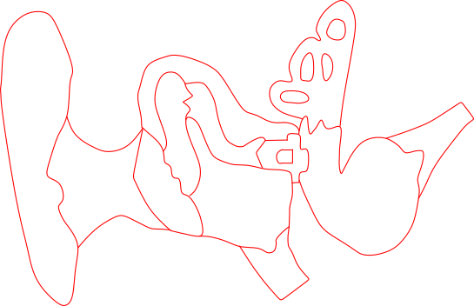

Lösung Das Ohr
für alle
Hörnerv
Trommelfell
Hammer
Bogengänge
Paukenhöhle
Amboss
Ohrmuschel
Steigbügel
Gehörgang
Hörschnecke

Ohrtrompete

Die Aufgaben der Teile des Ohrs
Arbeitsblätter Niveau L

L
Die Aufgaben der Teile des Ohrs
zum Selbstlernen

Bitte die Seite ausdrucken, laminieren, die Kärtchen ausschneiden und in einen entsprechend beschrifteten Umschlag legen.

enthält Hammer, Amboss und Steigbügel (die Gehörknöchelchen)

wandelt die Schwingungen in Informationen über die Geräusche um

gibt die Schwingungen an die Hörschnecke weiter

gibt die Schwingungen des Hammers an den Steigbügel weiter

gibt die Schwingungen vom Trommelfell an den Amboss weiter

Bitte die Seite ausdrucken, laminieren, die Kärtchen ausschneiden und in einen entsprechend beschrifteten Umschlag legen.
L

fängt jedes Geräusch (schwingende Luft) wie ein Trichter ein

belüftet das Mittelohr und gleicht einen Druck aus

gibt die Geräusche (schwingende Luft) von außen ins Innere des Ohrs weiter
gibt die Informationen, über das was wir hören, an das Gehirn weiter

gibt aufgefangene Geräusche (schwingende Luft) an das Trommelfell weiter

sie sagen uns, wie wir den Kopf bewegen (nach oben oder rechts usw.) oder ob wir im Gleichgewicht sind

belüftet das Mittelohr und gleicht einen Druck aus
L
Die Aufgaben der Teile des Ohrs
zur Lernkontrolle

Bitte die Seite ausdrucken, laminieren, die Kärtchen ausschneiden und in einen entsprechend beschrifteten Umschlag legen.

enthält Hammer, Amboss und Steigbügel (die Gehörknöchelchen)

wandelt die Schwingungen in Informationen über die Geräusche um

gibt die Schwingungen an die Hörschnecke weiter

gibt die Schwingungen des Hammers an den Steigbügel weiter

gibt die Schwingungen vom Trommelfell an den Amboss weiter

L
Bitte die Seite ausdrucken, laminieren, die Kärtchen ausschneiden und in einen entsprechend beschrifteten Umschlag legen.
fängt jedes Geräusch (schwingende Luft) wie ein Trichter ein

belüftet das Mittelohr und gleicht einen Druck aus

gibt aufgefangene Geräusche (schwingende Luft) an das Trommelfell weiter

gibt die Geräusche (schwingende Luft) von außen ins Innere des Ohrs weiter

gibt die Informationen, über das was wir hören, an das Gehirn weiter

sie sagen uns, wie wir den Kopf bewegen (nach oben oder rechts usw.) oder ob wir im Gleichgewicht sind

Die Aufgaben der Teile des Ohrs
L

Arbeitsaufträge

- Hole das Ohr-Puzzle und die farbigen Aufgabenkarten (schräge Schrift) zu den Teilen des Ohrs.

- Lege das Puzzle zusammen, falls dies noch nicht geschehen ist.

- Lege die Aufgabenkarten passend an die Teile des Ohr-Puzzles an.

- Hole erst nach der Beschriftung das Arbeitsblatt „Die Aufgaben der Teile des Ohrs Teil 1 und 2“.

- Schreibe die Aufgaben der Teile an die richtige Stelle auf das Arbeitsblatt.

- Tipp: Verlängere eventuell die Striche.

Die Aufgaben der Teile des Ohrs Teil 1
L

Die Aufgaben der Teile des Ohrs Teil 2
L

Lösung Die Aufgaben der Teile des Ohrs 1
L

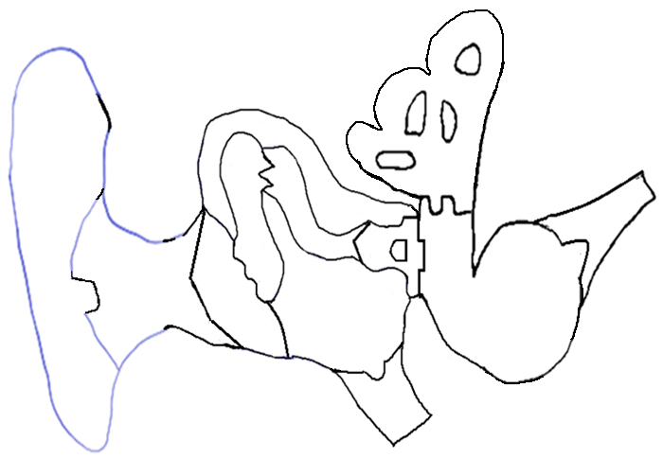
gibt die Geräusche (schwingende Luft) von außen ins Innere des Ohrs weiter
gibt die Schwingungen vom Trommelfell an den Amboss weiter
gibt die Schwingungen des Hammers an den Steigbügel weiter
fängt jedes Geräusch (schwingende Luft) wie ein Trichter ein
gibt aufgefangene Geräusche (schwingende Luft) an das Trommelfell weiter
enthält Hammer, Amboss und Steigbügel (die Gehörknöchelchen)

Lösung Die Aufgaben der Teile des Ohrs 2
L

gibt die Informationen, über das was wir hören, an das Gehirn weiter
gibt die Schwingungen an die Hörschnecke weiter
sie sagen uns, wie wir den Kopf bewegen (nach oben usw.) oder ob wir im Gleichgewicht sind
belüftet das Mittelohr und gleicht einen Druck aus
wandelt die Schwingungen in Informationen über die Geräusche um

Die Funktionen (Aufgaben)
der Bestandteile des Ohrs
Arbeitsblätter Niveau M

Die Funktionen (Aufgaben)
der Bestandteile des Ohrs
zum Selbstlernen
M

Bitte die Seite ausdrucken, laminieren, die Kärtchen ausschneiden und in einen entsprechend beschrifteten Umschlag legen.

beinhaltet die drei Gehörknöchelchen

ändert die Schwingungen in Signale über das Gehörte um (Hörorgan)

leitet die Schwingungen an die Hörschnecke weiter

übertragt die Schwingungen des Hammers auf den Steigbügel

leitet die Schwingungen des Trommelfells an den Amboss weiter

Bitte die Seite ausdrucken, laminieren, die Kärtchen ausschneiden und in einen entsprechend beschrifteten Umschlag legen.
M

nimmt die Luftschwingungen von außen auf und leitet sie weiter

leitet die aufgenommenen Luftschwingungen ins Innenohr weiter
leitet die Luftschwingungen an das Trommelfell weiter
belüftet das Mittelohr und sorgt für den Druckausgleich
leitet die Signale über das Gehörte an das Gehirn weiter

dienen als Gleichgewichtsorgan

Die Funktionen der Bestandteile des Ohrs
zur Lernkontrolle
M

Bitte die Seite ausdrucken, laminieren, die Kärtchen ausschneiden und in einen entsprechend beschrifteten Umschlag legen.

beinhaltet die drei Gehörknöchelchen

ändert die Schwingungen in Signale über das Gehörte um (Hörorgan)

leitet die Schwingungen an die Hörschnecke weiter

übertragt die Schwingungen des Hammers auf den Steigbügel

leitet die Schwingungen des Trommelfells an den Amboss weiter

M
Die Funktionen (Aufgaben) der Bestandteile des Ohrs
zum Selbstlernen

Bitte die Seite ausdrucken, laminieren und die Kärtchen ausschneiden und in einen entsprechend beschrifteten Umschlag legen.

nimmt die Luftschwingungen von außen auf und leitet sie weiter

leitet die Luftschwingungen an das Trommelfell weiter
belüftet das Mittelohr und sorgt für den Druckausgleich

leitet die aufgenommenen Luftschwingungen ins Innenohr weiter

leitet die Signale über das Gehörte an das Gehirn weiter

dienen als Gleichgewichtsorgan

Die Funktionen (Aufgaben) der Bestandteile des Ohrs
M

Arbeitsaufträge

- Hole das Ohr-Puzzle und die farbigen Funktionskarten (Aufgabenkarten) mit normaler Schrift zu den Teilen des Ohrs.

- Lege das Puzzle zusammen, falls noch nicht geschehen.

- Lege die Funktionskarten (Aufgabenkarten) der Bestandteile des Ohrs passend an das Puzzle an.

- Hole das Arbeitsblatt „Die Funktionen (Aufgabenkarten) der Bestandteile des Ohrs“.

- Übertrage die Funktionen (Aufgaben) der Bestandteile des Ohrs auf das Arbeitsblatt.

Die Funktionen (Aufgaben) der Bestandteile des Ohrs
M

Benenne die Funktionen der Bestandteile des Ohrs mithilfe des beschrifteten Modells.

Lösung Die Funktionen (Aufgaben) der Bestandteile des Ohrs
M
leitet die Signale über das Gehörte an das Gehirn weiter
leitet die Schwingungen an die Hörschnecke weiter
leitet die aufgenommenen Luftschwingungen ins Innenohr weiter
leitet die Schwingungen des Trommelfells an den Amboss weiter
dienen als Gleichgewichtsorgan
belüftet das Mittelohr und sorgt für den Druckausgleich
übertragt die Schwingungen des Hammers auf den Steigbügel
nimmt die Luftschwingungen von außen auf und leitet sie weiter
ändert die Schwingungen in Signale über das Gehörte um (Hörorgan)
leitet die Luftschwingungen an das Trommelfell weiter
beinhaltet die drei Gehörknöchelchen

ist der Ort wo der Sehnerv beginnt, deshalb sind hier keine Lichtsinneszellen, dadurch ist das Auge hier blind
ermöglicht durch die Veränderung ihrer Wölbung eine scharfe Abbildung von Gegenständen aus der Ferne und Nähe

Die Funktionen
der Bestandteile des Ohrs
Arbeitsblätter Niveau H

Die Funktionen der Bestandteile des Ohrs
zum Selbstlernen
H

Bitte die Seite ausdrucken, laminieren, die Kärtchen ausschneiden und in einen entsprechend beschrifteten Umschlag legen.

enthält die Gehörknöchelchen und dient als akustischer Resonanzraum

wandelt also Schallwellen in elektrische Nervenimpulse um

leitet die Schallschwingungen an die Hörschnecke weiter

übertragt die Schallschwingungen des Hammers auf das dritte Gehörknöchelchen

überträgt die Schallschwingungen an das zweite Gehörknöchelchen

Bitte die Seite ausdrucken, laminieren, die Kärtchen ausschneiden und in einen entsprechend beschrifteten Umschlag legen.
H

erleichtert die Aufnahme und Weiterleitung von Schallwellen

sorgt für die Belüftung des Mittelohrs und den Druckausgleich

überträgt die Schallschwingungen an das Trommelfell

gerät durch eintreffenden Schall in Schwingung und leitet ihn weiter

übermittelt die elektrischen Signale an das Gehirn

dienen als Gleichgewichtsorgan

H
Die Funktionen der Teile des Ohrs
zur Lernkontrolle
H

Bitte die Seite ausdrucken, laminieren, die Kärtchen ausschneiden und in einen entsprechend beschrifteten Umschlag legen.

enthält die Gehörknöchelchen und dient als akustischer Resonanzraum

wandelt also Schallwellen in elektrische Nervenimpulse um

leitet die Schallschwingungen an die Hörschnecke weiter

übertragt die Schallschwingungen des Hammers auf das dritte Gehörknöchelchen

überträgt die Schallschwingungen an das zweite Gehörknöchelchen

Bitte die Seite ausdrucken, laminieren, die Kärtchen ausschneiden und in einen entsprechend beschrifteten Umschlag legen.
H

erleichtert die Aufnahme und Weiterleitung von Schallwellen

sorgt für die Belüftung des Mittelohrs und den Druckausgleich

überträgt die Schallschwingungen an das Trommelfell

gerät durch eintreffenden Schall in Schwingung und leitet ihn weiter

übermittelt die elektrischen Signale an das Gehirn

dienen als Gleichgewichtsorgan

Die Funktionen der Bestandteile des Ohrs
H

Arbeitsaufträge

- Hole das Puzzle, die farbigen Karten (fette Schrift) mit den Funktionen der Bestandteile des Ohrs und lege das Puzzle zusammen, falls dies noch nicht geschehen ist.

- Lege nun die Karten passend daneben.

- Hole erst nach dem Anlegen der Karten das Arbeitsblatt zur Beschriftung der Funktionen der Bestandteile des Ohrs.

- Übertrage die Funktionen richtig auf das Arbeitsblatt.

Die Funktionen der Bestandteile des Ohrs
H

Übertrage die Funktionen der Bestandteile des Ohrs.

Lösung Die Funktionen der Bestandteile des Ohrs
H

übermittelt die elektrischen Signale an das Gehirn
leitet die Schallschwingungen an die Hörschnecke weiter
gerät durch eintreffenden Schall in Schwingung und leitet ihn weiter
überträgt die Schall-schwingungen an das zweite Gehörknöchelchen
dienen als Gleichgewichtsorgan
sorgt für die Belüftung des Mittelohrs und den Druckausgleich
übertragt die Schallschwingungen des Hammers auf das dritte Gehörknöchelchen
erleichtert die Aufnahme und Weiterleitung von Schallwellen
wandelt also Schallwellen in elektrische Nervenimpulse um
überträgt die Schallschwingungen an das Trommelfell weiter
enthält die Gehörknöchelchen und dient als akustischer Resonanzraum

ist der Ort wo der Sehnerv beginnt, deshalb sind hier keine Lichtsinneszellen, dadurch ist das Auge hier blind
ermöglicht durch die Veränderung ihrer Wölbung eine scharfe Abbildung von Gegenständen aus der Ferne und Nähe

